Compte rendu du 14-01-2019 :

Aujourd’hui j’ai terminé le système d’orientation des moteurs brushless en raccourcissant chaque axe, et en perçant le palonnier de l’axe moteur gauche.

Cela m’a pris une bonne heure car il fallait reproduire chaque action symétriquement des deux côtés pour un soucis d’équilibre global du système.

Voici le bicoptère dans sa version finale au point de vu mécanisme d’orientation : 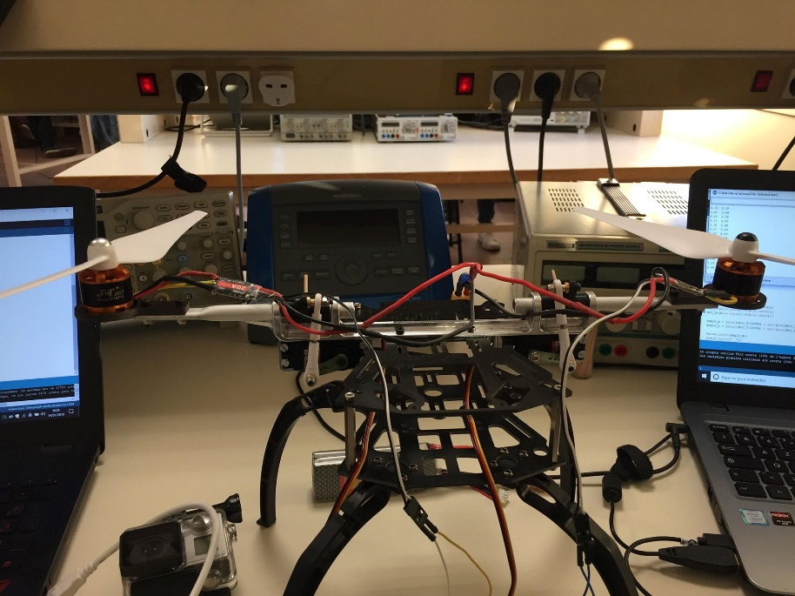

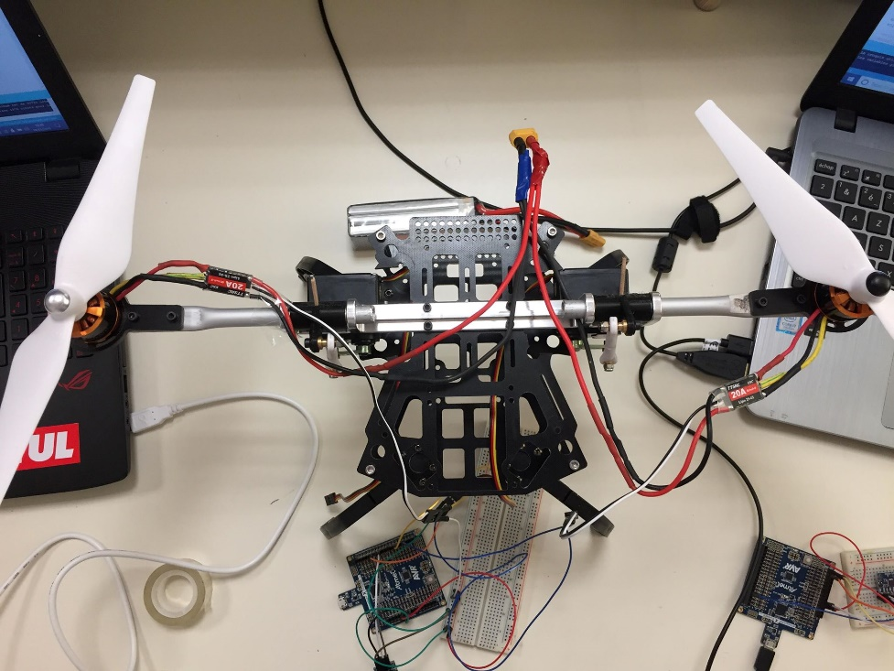

Oui, ce sont bien des cure-dents en bois qui permettent de rendre le palonnier moteur solidaire de l’axe, la solution « technologique » pourrait bien être celle retenue définitivement ! 😊

Ensuite nous avons fait les branchements appropriés de la carte Arduino Nano et les ESCs pour pouvoir tenter un premier décollage sans contrôle de stabilité ni même orientation des moteurs, simplement pour vérifier que la puissance des deux moteurs était suffisante pour faire décoller l’ensemble.

Forcément la carte Arduino étant branchée à mon ordinateur, la batterie n’étant pas fixée sur le squelette mais simplement posée sur le plan inférieur et le fait que l’on tente un décollage sur notre paillasse (déjà bien encombrée de deux ordinateurs), on savait d’avance que l’on ne pourrait décoller que de quelques centimètres…

Il est maintenant temps de téléverser le programme qui permettrai de commander les moteurs brushless via Bluetooth.

On fait alors un premier test sans mettre les hélices et on voit qu’il semble y avoir un problème dans notre code car lorsque l’on fait augmenter la valeur envoyée via Bluetooth, à partir d’une certaine valeur, le moteur change de sens de rotation, ce qui pourrait être plus que problématique en vol !!

Vite une retouche dans le code, on téléverse à nouveau, et BAM, tout à l’air de fonctionner !!!

……Ah non j’oubliais, on a toujours ce satané moteur gauche qui tourne moins vite que le moteur droit... Je décide alors de lui envoyer une valeur toujours un peu plus importante que le moteur droit, oui c’est du bidouillage mais ça peut marcher, je vous rappelle que le test de décollage est uniquement pour nous assurer que la puissance des moteurs est suffisante !

Une nouvelle modification dans le code, aller s’en est assez, cette fois ci plus de tests préliminaires, on met les hélices et on tente le décollage.

Et voici le premier test de décollage en vidéo : https://www.youtube.com/watch?v=y_h1CxXEg0Y&feature=youtu.be

Parfait, à la moitié de la puissance des moteurs, le drone se soulève !!

Les moteurs sont donc largement assez puissants pour lui permettre de voler.

Cependant il va falloir changer le moteur de gauche sinon nous auront de gros problèmes pour la stabilisation.

Nous avons passé le reste de la séance à essayer de charger une seconde librairie de Timer sur Arduino car lorsque l’on veut faire fonctionner les moteurs brushless en même temps que les servo-moteurs il y a un conflit de Timer.

A la fin de la séance nous avons fait la petite soutenance de mi-projet où nous avons eu quelques couacs lors des démonstrations de l’orientation des axes moteur et de la commande des moteurs brushless.